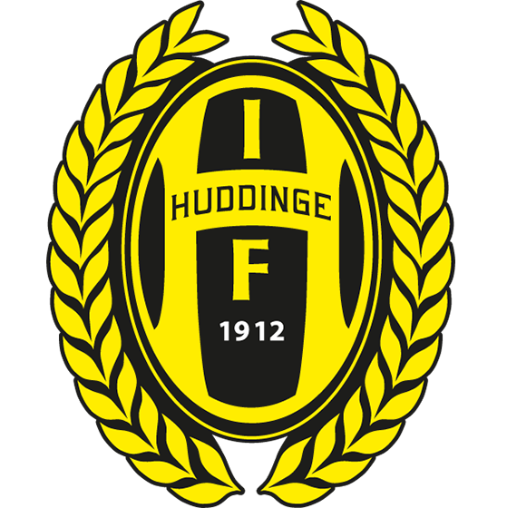
Materialpolicy i Huddinge IF

Innehållsförteckning
1. Materialutlåning 2
1.1 Årshjul för materialet 2
2. Material 3
2.1 Bollar, västar, koner mm 3
2.2 Matchtröjor 3
2.3 Ledarkläder 3
3. Borttappat och skadat material 4
3.1 Borttappat material 4
3.2 Skadat material 4
4. Materialkontrakt 4

Alla våra lag har rätt att låna material av Huddinge IF. Vi som förening utgår från det som redovisas nedan, men vissa år kan utbudet variera och vi garanterar därför ingenting.

1. Materialutlåning
Varje år får lagen låna visst material av föreningen. För att få låna material behöver lagen fylla i materialinventeringen som skickas ut under hösten. Vid utlåningen av material utgår föreningens material ansvariga från materialinventeringen, grundmaterialet som lånas ut samt antalet spelare i laget. Ledarna i laget får sedan hämta ut ett paket material som plockats ihop efter deras önskemål och behov. De skriver på ett kontrakt för att garantera att materialet tas väl omhand om. Samtidigt lämnar ledarna tillbaka det material som laget inte längre använder, tex bollar i fel storlek, för små västar etc. På så sätt får vi en rullning på allt material i föreningen på ett hållbart sätt. Om man under året behöver komplettera materialet kontaktar ledarna materialansvarig på kansliet.

Nytt material delas inte ut till varje lag varje år utan det baseras på vad som fyllts i i materialinventeringen. Föreningen kan resonera att alla lag inte är i behov av nytt material och därför endast komplettera materialet utefter önskemål. Nya lag och lag som byter spelform kommer prioriteras i materialutlåningen.

1.1 Årshjul för materialet
Oktober: Materialinventering skickas ut och fylls i av lagen
November: Materialbeställning görs av kansliet
December - Januari: Materialet levereras
Februari - Mars: Överflödigt material samlas in från lagen. Nya materialet lånas ut. Materialprovning för träningskläder.
April-September: Materialet kan kompletteras efter behov och kontakt med kansliet.

2. Material

2.1 Bollar, västar, koner mm
Nedan listas det grundmaterial som varje lag får låna från föreningen. Materialet anpassas efter varje lag och år och det garanteras därför inte att alla lag får exakt det som står.

5v5: 1 boll per spelare i strl 3. 1 konstock. 20 västar uppdelat i två färger.
7v7: 10 bollar per 12 spelare i strl 4. 1 konstock. 21 västar uppdelat i tre färger.
9v9: 10 bollar per 12 spelare i strl 4. 1 konstock. 1 stock gummimarkörer. 21 västar uppdelat i tre färger.
11v11: 10 bollar per 12 spelare i strl 5. 1 konstock. 30 västar uppdelat i tre färger.
Akademilag: 20 bollar per lag i strl 5. 1 konstock. 1 stock gummimarkörer. 30 västar uppdelat i tre färger.

Nybildade lag får även 1 komplett sjukvårdsväska per lag (föreningen står ej för påfyllning av denna).
Första året med spel i sanktan får lagen 1 matchbag per anmält sanktan-lag med följande innehåll:
- 1 kaptensbindel
- 1 taktiktavla

En elektrisk bollpump finns för användning i klubbhuset.

2.2 Matchtröjor
Matchtröjor som lånas ut ägs av föreningen och ska försvaras i en matchbag. Tröjorna får inte ägas av spelarna eller användas i andra sammanhang än match. Nedan listas antalet tröjor som delas ut till var lag. Då adidas regelbundet ändrar sitt utbud av matchtröjor garanteras det inte att alla lag får likadana matchtröjor och inte heller att vi kan möta allas behov varje år.

5v5: 8 st utetröjor + 1 målvatströja per sanktanserie
7v7: 10 st utetröjor + 1 målvatströja per sanktanserie
9v9: 12 st utetröjor + 1 målvatströja per sanktanserie
11v11: 16 st utetröjor + 1 målvatströja per sanktanserie

Vissa lag väljer att köpa egna tröjor och bekosta det själva. Det är tillåtet så länge alla i laget har möjlighet att betala för det. Var tydliga med att meddela det till kansliet så att inga matchtröjor lånas ut till det laget.

2.3 Ledarkläder
En ledare per 10 barn är berättigad ledarkläder, men minst två ledare per lag. Ledarkläderna lånas av föreningen personligen, varje ledare behöver alltså skriva på ett kontrakt med de ledarkläder som lånas ut. Kläderna får förnyas eller kompletteras var tredje år vid behov. De kläder som lånas ut är följande:
- Overalljacka
- Overallbyxor
- T-shirt/piké
Då kläderna lånas så trycks inga initialer eller liknande. Lagkassan står för kläder till övriga ledare.

3. Borttappat och skadat material

3.1 Borttappat material
I och med utlåningen av material så garanterar lagen att materialet tas väl om hand om. Om material försvinner/tappas bort får lagen själva ersätta produkterna.
Följande prislista gäller för borttappat material:
- Boll stl 5: 300 SEK
- Boll stl 4: 250 SEK
- Boll stl 3: 200 SEK
- Väst: 30 SEK
- Matchtröja: 300 SEK
- Matchbag: 300 SEK
- Bollsäck: 200 SEK
- Pump: 100 SEK

3.2 Skadat material
Förslitningar på material byts ut efter behov. Skadat material reklameras och byts ut.

4. Materialkontrakt
Vi ber alla ledare som hämtar ut material och ledarkläder att fylla i ett kontrakt. Detta för att säkerställa att materialet tas bra om hand om samt ge föreningen en bättre uppsyn över vad lagen lånar. Du hittar dessa på hemsidan under Dokument -> Material.

